В Центральном районе Санкт-Петербурга с начала лета началась работа по проверке образовательных учреждений и приемке их к новому учебному году. В процессе пожарно-профилактических обследований сотрудники Отдела надзорной деятельности и профилактической работы Центрального района изучают документы, характеризующие противопожарное состояние объектов образования и проводят обследование зданий и помещений школ и детских садов. Особое внимание сотрудники МЧС уделяют работоспособности систем автоматической противопожарной защиты, состоянию путей эвакуации, чердачных и подвальных помещений, наличию первичных средств пожаротушения и их состоянию, а так же проверке знаний и действий персонала при эвакуации людей в случае возникновения пожара. В каждом образовательном учреждении с персоналом проводятся инструктажи и беседы по пожарной безопасности.
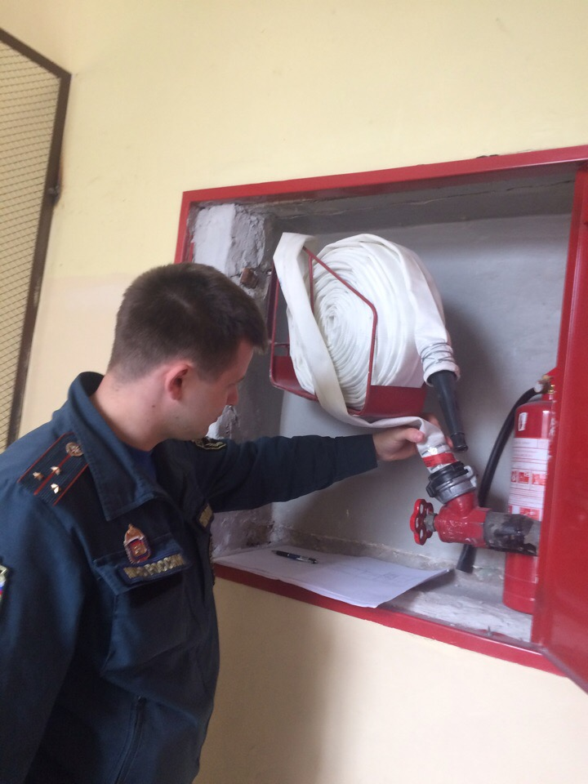
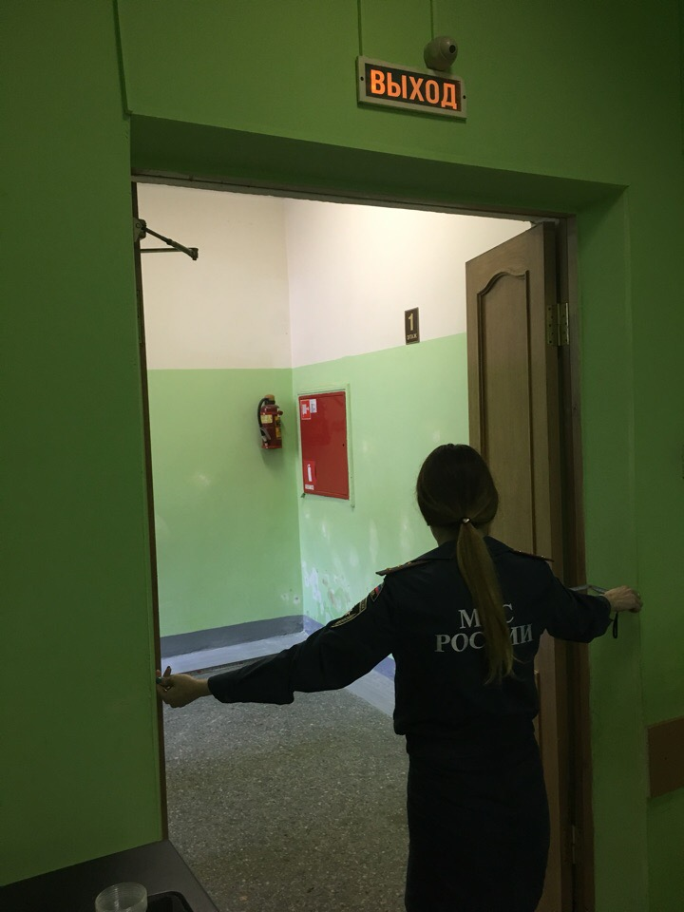
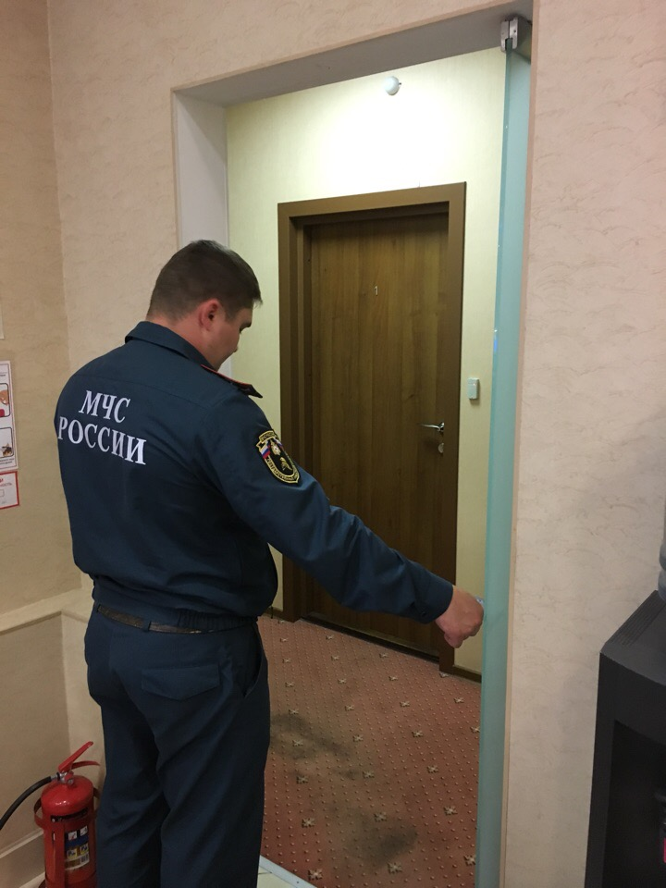

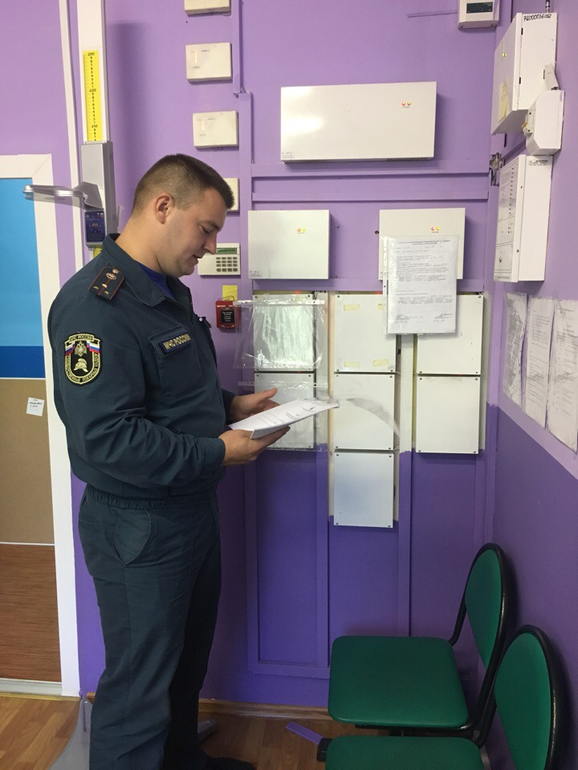
ОНДПР Центрального района
16.07.2018

